«Кто-нибудь потом вглядится в наши судьбы, в наши лица…»
Форма: литературная гостиная.
Цель: привитие интереса у учащихся к эпистолярному жанру.
Задачи:
- обучающие:
- расширить сведения учащихся об эпистолярном жанре;
- раскрыть значение переписки для человека в годы Великой Отечественной войны;
- содействовать повышению мотивации детей к написанию писем;
- сконцентрировать внимание учащихся на ценностях родного языка;
- воспитательные:
-способствовать развитию чувства доброты, уважения к адресату;
- развивающие:
- продолжить формирование коммуникативных способностей учащихся.
Оборудование:
1. «Кто - нибудь потом вглядится в наши судьбы, в наши лица…» (Ю.Визбор)
2. Письма времен Великой Отечественной войны, оформленные на доске в форме
солдатских треугольников.
- Песни:
«В лесу прифронтовом» (муз. М. Блантера, сл. М.Исаковского )
«Темная ночь» (муз. Н. Богословского, сл. В. Агатова)
«Жди меня» (муз. К. Молчанова, сл. К.Симонова )
«Полевая почта» (муз. Ю. Левитина, сл. Н.Н. Лабковского)
Фонограмма орудийных залпов, рвущихся снарядов.
Фонограмма голоса кукушки.
4. Стихотворения:
Н. Пискаев «В войну мы почтальона ждали…»
Н.Мартин «Письмо с фронта»
Э.Асадов «Письмо с фронта»
5. Фотографии солдат - авторов писем.
6. Репродукции картин А.И.Лактионова «Письмо с фронта»,
Б.М.Немецкого «Дыхание весны» и «О далёких и близких»
7. Экспресс - опрос «Для чего мы сегодня пишем письма?»
8. Эпиграф:
Как мало всё же человеку надо!
Одно письмо. Всего-то лишь одно.
И нет уже дождя над мокрым садом,
И за окошком больше не темно…
Эдуард Асадов
Участники: учащиеся 8-9 классов
Прогноз: письмо ветерану Великой Отечественной войны.

Ход проведения.

Учитель:
Как мало всё же человеку надо!
Одно письмо. Всего-то лишь одно.
И нет уже дождя над мокрым садом,
И за окошком больше не темно…
(На фоне мелодии песни «В лесу прифронтовом»)
А если это письмо с фронта?! Вы только представьте! А как ждали эти письма?!
(Звучит запись воспоминания пожилого человека об ожидании писем с фронта во время Великой Отечественной войны или воспоминания приглашенного гостя).
Об этом очень правдиво рассказывает и наш кузбасский поэт Николай Пискаев в стихотворении «В войну мы почтальона ждали…»:
Учащийся: В войну мы почтальона ждали
И от калиток, от ворот
За ним, бывало, наблюдали-
Как он по улице идёт.
Легко идёт – с хорошей вестью.
Устало, медленно – с худой.
Теперь не носят похоронок,
Но в сердце, чувствую, кольнёт,
Когда, встречая почтальона,
Замечу-
Медленно идет.
Как психологически верно описано ожидание писем с фронта. А письма-то были разные. Одни несли радость! Другие – боль…
Письма военных лет… Солдатские треугольники. Письма - та самая ниточка, которая тянулась от солдата к его дому. Эти пожелтевшие листочки, как листья, упавшие с дерева и полетевшие в никуда…Никто не знал, долетят ли? А где-то там, где-то далеко-далеко, ждали эти долгожданные весточки с фронта матери, любимые, жены, дети.
(Звучит мелодия песни «Темная ночь», которая создает определенный эмоциональный настрой для последующей беседы и понимания задач урока.
Демонстрация картины А.И.Лактионова «Письмо с фронта»)
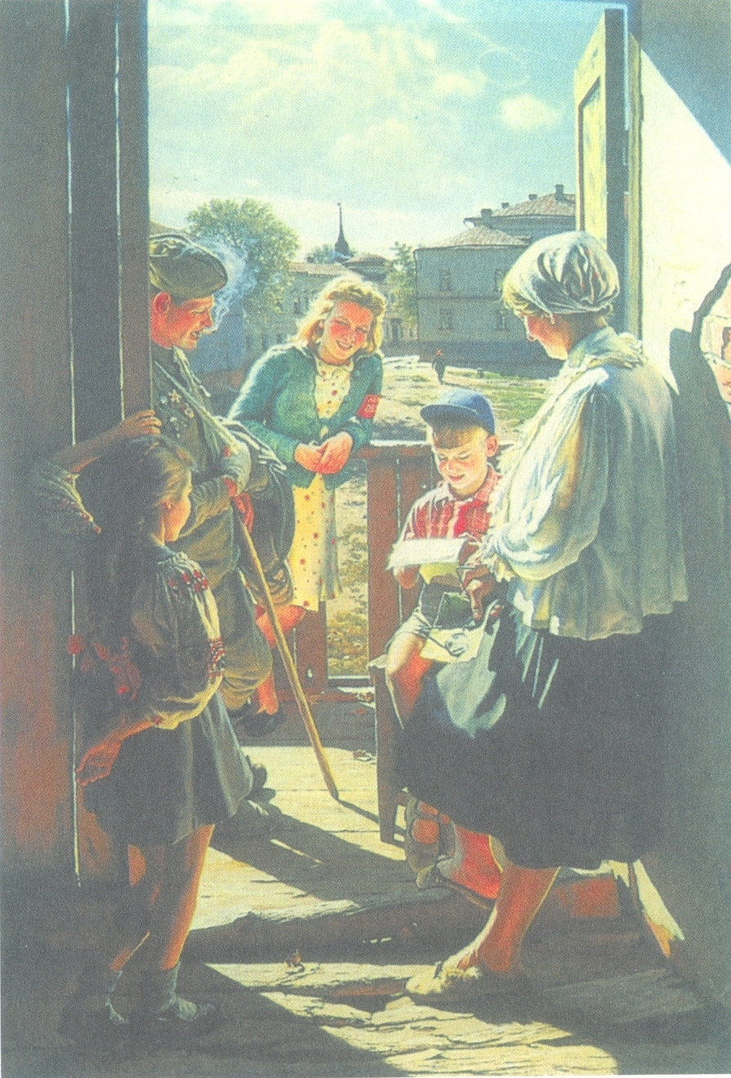

Итак, тема нашей литературной гостиной обозначена строчкой из стихотворения Юрия Визбора «Кто-нибудь потом вглядится в наши судьбы, в наши лица…» А «вглядываться» мы будем в человеческие судьбы, листая письма времен Великой Отечественной войны.
Письма военных лет…16 конвертов из серой грубой бумаги. 16 писем воентехника Матятова. (Проецируется фотография Геннадия Матятова)
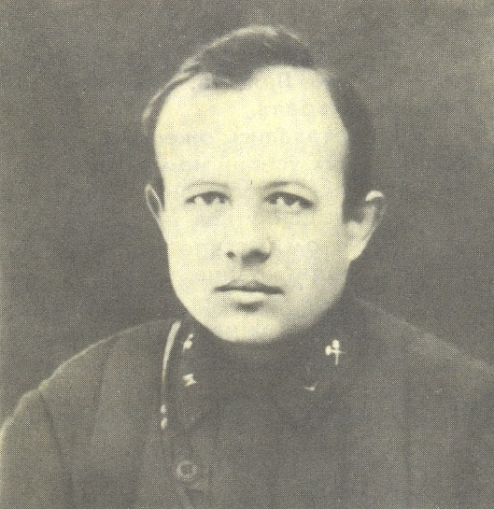

Радист службы связи младший воентехник Геннадий Матятов ушел на фронт в самом начале войны. И за оставшуюся жизнь успел написать своей жене всего шестнадцать писем. Аккуратным округлым почерком написан на них адрес той, кому они предназначались…Викторинке…
(Тексты 16 писем написаны на листах бумаги и оформлены на доске в форме солдатских
треугольников. Учащиеся снимают с доски письма и зачитывают фрагменты. Чтение писем сопровождается на фоне песни «Жди меня»)
1 учащийся: Письмо первое. 25.10.41г.
«Здравствуй, моя славная, моя любимая! Наконец-то ты нашлась! Наконец-то кончилось бесконечное молчание, которое разделяло нас. Что может быть томительнее неизвестности и постоянного, но тщетного ожидания какой-либо весточки от тебя, моя близкая – далёкая Викторинка! Где ты? Что с тобой? Как доехала…? Какая это радость – получить письмо от близкой, любимой женщины. Обидно даже бывало смотреть, как друзья получают письма от своих близких, а мне все нет и нет…»
2 учащийся: Письмо девятое. 4.12.41 г.
«…Вообще-то много ли солдату нужно? Мне бы любви хоть столечко, да десяточка два папирос. Впрочем, последнего мне хватает, а вот писем мне твоих не хватает.
Я их все берегу как драгоценный клад, как нечто святое. Они находятся у меня в самом потаенном уголочке, и я, как обладатель сокровища, постоянно их любовно перебираю…»
3 учащийся: Письмо десятое. 31.12.41г.
«…Но, повторяю ещё раз, моя милая Викторинка, всё снесу, всё переживу, если буду получать от тебя такую важную для меня поддержку, как твои дорогие для меня письма. Еще раз прошу – пиши…»
4 учащийся: Письмо двенадцатое. 17.01.42г.
«…Если бы ты могла представить, как они дороги для меня! Я их носил сначала в полевой сумке, в специальном конверте, потом переложил в боковой карман гимнастёрки - уж если погибнут, то вместе со мной…»
5 учащийся: Письмо шестнадцатое.28.03.42г.
«Здравствуй, моя родная! Наконец-то получил небольшую возможность написать тебе. Наверное, ты очень обеспокоена моим молчанием. Спешу тебя успокоить – я жив, здоров, цел и невредим, чего нельзя сказать про очень многих, которых я знал. Все твои письма, такие тёплые, ласковые, полные любви и нежности, получил. Ты представляешь, какой поддержкой, каким утешением явились они для меня в эти нечеловечески трудные дни, которые мне пришлось пережить...»
6 учащийся: Письмо последнее.
Письмо в Анжеро-Судженск, где жила в это время Виктория, пришло в начале мая. Почерк незнакомый, номер полевой почты тот же, что у Геннадия Матятова. Вместе с письмом, в котором друзья рассказали о смерти мужа, вернулись и её письма. Письма, которые вселяли надежду, дарили тепло, помогали жить… Письма, которые хранили ещё тепло любимых рук… Письма, к которым нам сегодня позволено прикоснуться, чтобы понять, какую роль играли они в судьбе двух людей. Как нужны они были им обоим!
Прослушивание фрагмента песни «Полевая почта» в исполнении Л.Гурченко/
Учитель: В одной киселёвской семье и по сей день бережно хранят солдатские письма, датированные 1941 годом. Боков Федор Васильевич ушел на фронт в первые годы войны, а в 1942-ом он, русский солдат, останется там, на поле боя, навсегда… А пока ровный спокойный почерк. Письмо домой…Он знает, что его там очень ждут…
(Проецирование фотографии Бокова Ф.В. и его фронтовых писем. Чтение фрагментов писем сопровождается на фоне песни «Жди меня»).
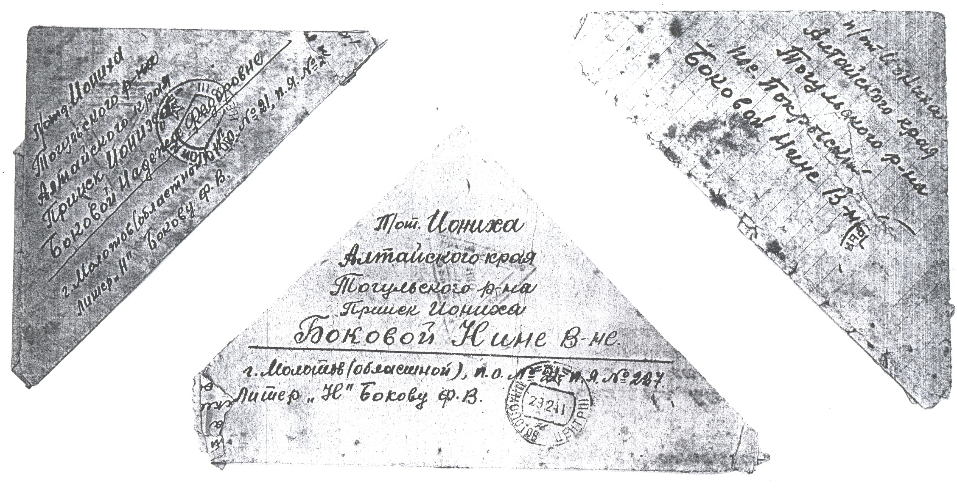

Сегодня у нас гостях родственники того самого солдата. Они-то и познакомят нас с этими письмами.
Выступление гостей:
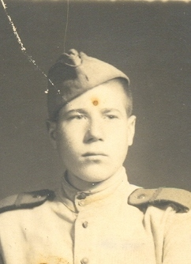
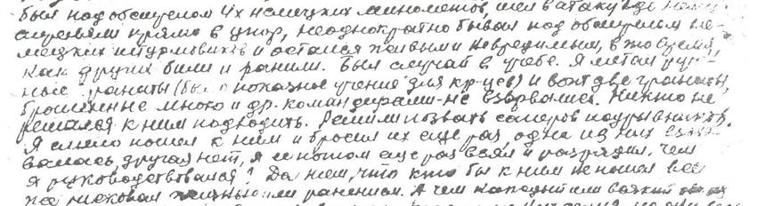

Я держу в руках пожелтевшие листочки фронтовых писем моего прадеда. Некоторые из них настолько ветхие, что записи, сделанные карандашом, еле просматриваются. Читая строчки писем, пытаюсь понять: каким оно было, это удивительное поколение сороковых? О чём мечтало? Во что верило?
«Я поехал затем, чтобы скорее вернуться. Это желание не только моё, а желание каждого настоящего русского человека…» Но не суждено было моему прадедушке, как он мечтал, «скорее вернуться». Вчитываюсь в строчки и понимаю, что мой прадедушка был человеком очень любящим. Весточки с фронта полны добра и света. «Ждите, недалёк день, когда немцы будут разгромлены и уничтожены, и мы вновь все будем вместе». А вот передо мной письмо дедушки, адресованное дочери, о встрече Нового года. «Новый год, Надя, я встречаю в лесу под ёлочками, покрытыми сплошь снегом, у большого – пребольшого костра при тридцатипятиградусном морозе…» Если бы оно не было датировано 1 января 1942 года, я бы подумала, что это начало сказочных чудес накануне новогодней ночи… А ведь рядом шла война. Но о трудностях военной жизни почти ничего не говорится в письме. Понимаю: чтобы не волновались близкие.
Мне иногда нравится смотреть на фотографии своего прадедушки…Какой умный, волевой, целеустремленный взгляд! Очень жаль, что для него отсчет времени остановился в том далеком сорок втором… И замечательно, что прикоснуться к судьбе близкого человека я сегодня могу через фотографии и фронтовые письма!
Учитель:
Ребята! Вы только представьте, что эти строчки писались в передышке между боями. Может быть, это было так, как изображено на репродукциях известных картин
Б.М. Неменского «О далёких и близких», «Дыхание весны» и Ю.М. Непринцева «Отдых после боя».
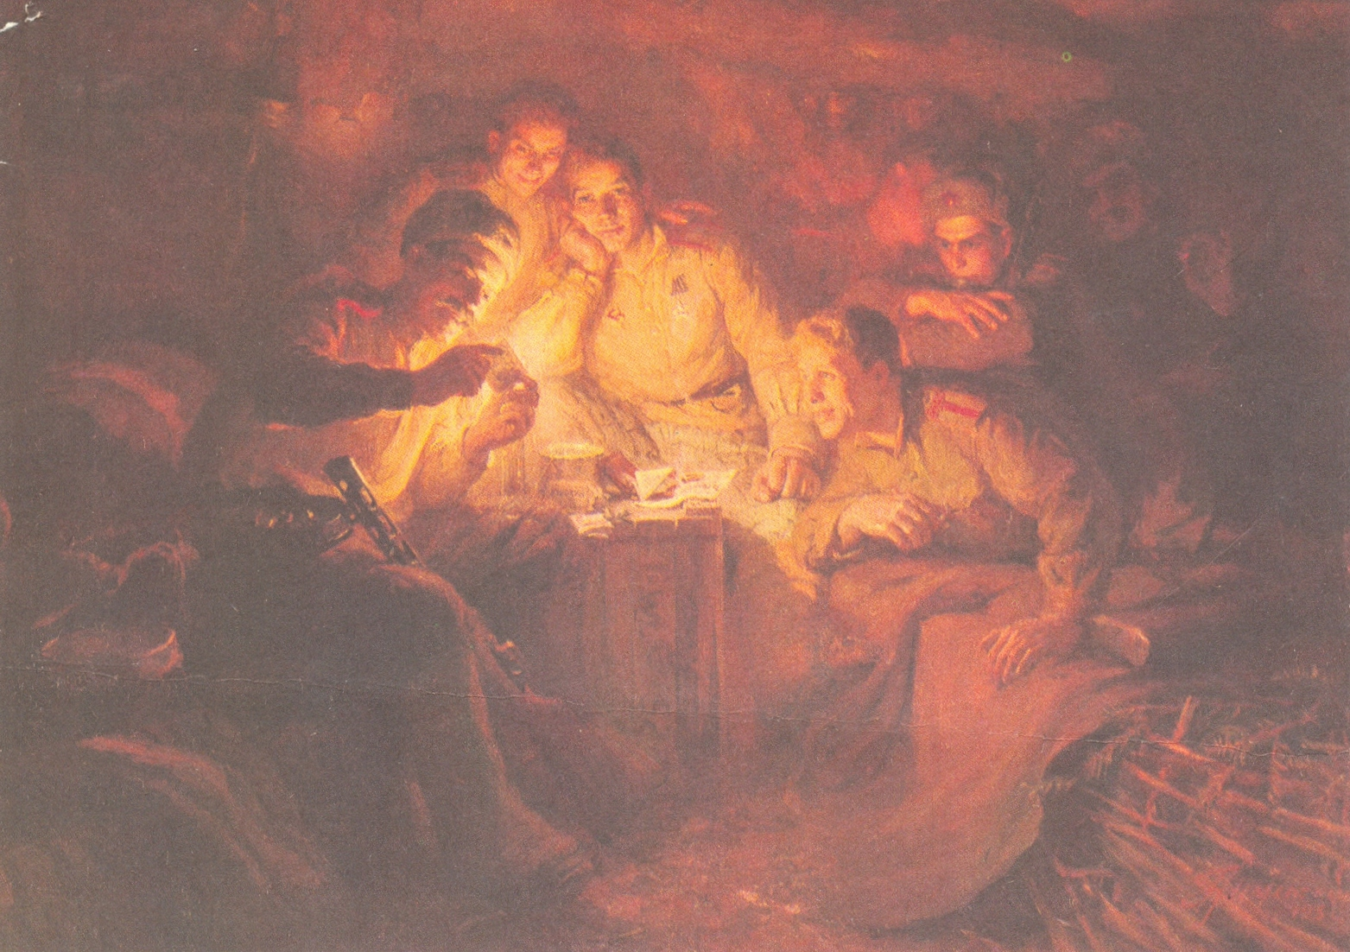

Б.М.Неменский. О далёких и близких.

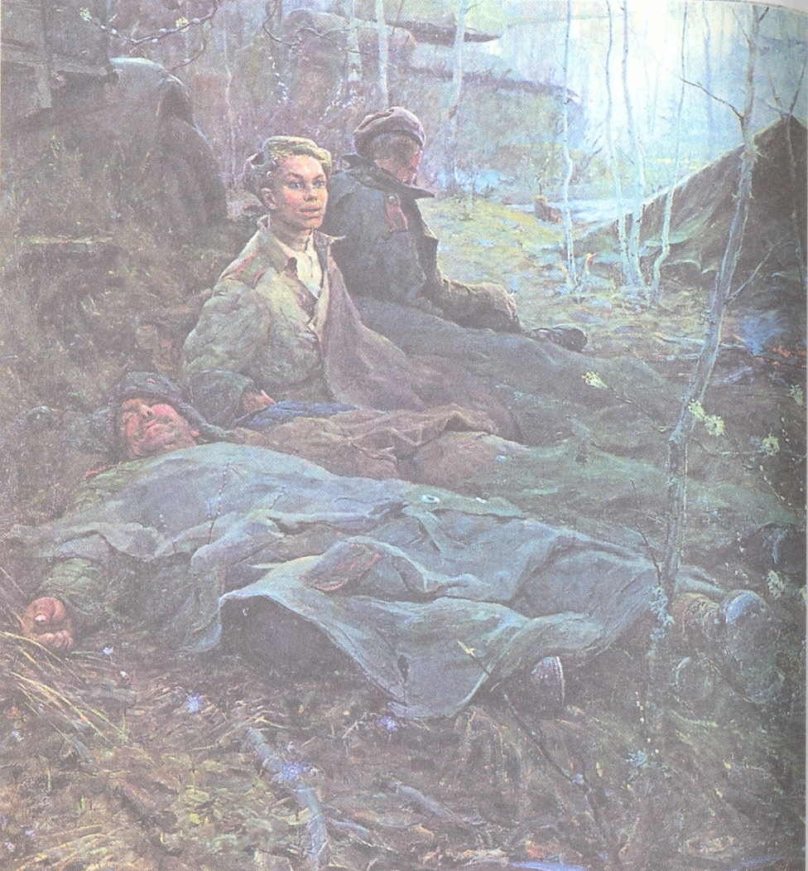

Б.М.Неменский. Дыхание весны.

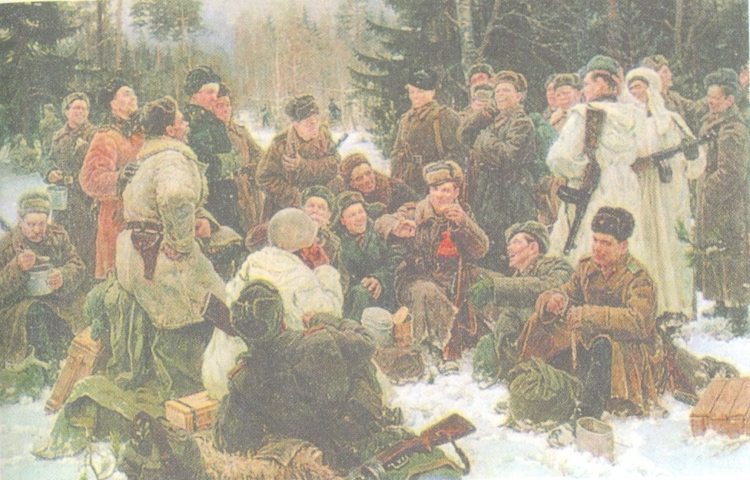

Ю.М. Непринцев. Отдых после боя.

Появляются два участника в солдатских гимнастёрках. Они садятся у импровизированного костра и пишут письма. Затем поочередно читают стихи Э.Асадова «Письмо с фронта» и Н. Мартина «Письмо с фронта». Во время чтения звучит фонограмма орудийных раскатов. По окончании сворачивают письма и придают им форму солдатского треугольника).
1 участник: (читает стихотворение Э.Асадова «Письмо с фронта»)
Мама! Тебе эти строки пишу я,
Тебе посылаю сыновний привет.
Тебя вспоминаю, такую родную,
Такую хорошую, слов даже нет!
Читаешь письмо ты, а видишь мальчишку,
Немного лентяя и вечно не в срок
Бегущего утром с портфелем под мышкой,
Свистя беззаботно, на первый урок.
Грустила ты, если мне физик, бывало
Суровою двойкой дневник украшал,
Гордилась, когда я под сводами зала
Стихи свои с жаром ребятам читал.
Мы были беспечными, глупыми были,
Мы все, что имели, не очень ценили,
А поняли, может, лишь тут на войне:
Приятели, книжки, московские споры-
Все – сказка, все в дымке, как снежные горы…
Пусть так, возвратимся – оценим вдвойне!
Сейчас передышка. Сойдясь у опушки,
Застыли орудья, как стадо слонов,
И где-то по-мирному в гуще лесов,
Как в детстве, мне слышится голос кукушки…
(звучит фонограмма голоса кукушки)
За жизнь, за тебя, за родные края
Иду я навстречу свинцовому ветру.
И пусть между нами сейчас километры-
Ты здесь, ты со мною, родная моя!
В холодной ночи, под неласковым небом,
Склонившись, мне тихую песню поешь
И вместе со мною к далёким победам
Солдатской дорогой незримо идёшь.
И чем бы в пути мне война ни грозила,
Ты знай, я не сдамся, покуда дышу!
Я знаю, что ты меня благословила,
И утром, не дрогнув, я в бой ухожу!
2 участник: (читает стихотворение киселёвского поэта Н.Мартина «Письмо с фронта»)
От огня во тьме блуждают тени,
Стужа полуночная остра.
Примостив блокнотик на колене,
Вновь пишу вам – мама и сестра.

Надо мною в кронах запашистых
Ледяная светится слюда.
В этот лес проклятые фашисты
Не вернутся больше никогда.
Виден холмик у кривой березки
С маленькой дощечкой на стволе-
Это одногодок мой и тёзка
С вечера покоится в снегу…
Не волнуйтесь: кончатся сраженья,
Отгремят раскаты батарей.
И ромашки всем на загляденье
Расцветут на крышах блиндажей.
Через час уходим на заданье,
А пока подремлем у костра.
Всем поклон, до скорого свиданья,
Дорогие мама и сестра!..
Вопросы для беседы:
Учитель:
- Какова была роль писем для человека в годы Великой Отечественной войны?
(Для солдата и для его близких письма – это возможность поделиться информацией о своей солдатской жизни, узнать о том, что происходит в его родном доме, в родной семье).
- Какие чувства вы испытывали, когда слушали солдатские письма?
(Трепет от соприкосновения с фрагментом чужой судьбы, человеческой жизни ).
- Скажите, к какому типу писем относятся эти письма?
( К личным).
- А что характерно для личных писем?
( Интимность, доверительность, нежность…)
- Приходилось ли Вам когда-нибудь писать письма? Какой стиль вы используете, когда будете писать личные письма?
( Художественный стиль).
- В чем преимущество письма, например, от телефонного общения?
( Письма можно хранить годами, перечитывая время от времени, вспоминая того, кто его писал. В этом смысле слова Ю.Визбора звучат убедительно: «Кто-нибудь потом вглядится в наши судьбы, в наши лица…»)
- В рамках знакомства с эпистолярным жанром мы сегодня познакомимся с особенностями написания письма. Недоумение? В век электронной почты и SMS сообщений и вдруг какие – то письма? Как вы думаете, что не хватает сегодня современным средствам общения?
(Наверное, теплоты. Ведь, читая письмо, которое хранило тепло человеческих рук, невольно разговариваешь с адресатом).
- Как вы думаете, для чего мы сегодня пишем письма?
(Чтение экспресс - опроса)
- Какие коммуникативные цели ставим перед собой при написании письма?
поздравить,
сообщить,
извиниться,
поддержать,
поблагодарить и т.д.
- Предлагаю остановиться над одной из названных целей – «поблагодарить».
Кого и за что можно поблагодарить? (Ответы ребят). А может быть, сегодня нужно сказать слова благодарности ветеранам Великой Отечественной войны.(Мнения ребят).В одном стихотворении поэта – фронтовика мне встретились строчки, от которых становится совестно:
Их имена ещё безвестны,
А уж салют почти затих…
Да, мы редко сегодня говорим слова благодарности нашим уважаемым ветеранам. Поэтому сегодня мы с вами будем писать письмо личного характера. Адресат – ветеран Великой Отечественной войны.
(Каждой группе предлагается выбрать ветерана, проживающего в микрорайоне, которому и будет отправлено письмо).
(Учащиеся, разделившись на группы, пишут письма.
Звучит мелодия песни «В лесу прифронтовом»)
Чтение учащимися писем, которые оформлены как солдатские треугольники.
Учитель:
В конце каждого урока принято ставить оценки. Но оценки вы поставите себе сами, если получите ответ от ветеранов на ваши письма.
Ученик:
Как мало всё же человеку надо!
Одно письмо. Всего-то лишь одно.
И нет уже дождя над мокрым садом,
И за окошком больше не темно…

Зажглись рябин веселые костры,
И всё вокруг вишнёво-золотое…
И больше нет ни нервов, ни хандры,
А есть лишь сердце радостно-хмельное!

И я теперь богаче, чем банкир.
Мне подарили птиц, рассвет и реку,
Тайгу и звёзды, море и Памир.
Твоё письмо, в котором целый мир.
Как много все же надо человеку!

